TERMO DE REVOGAÇÃO

Referência: Processo Licitatório nº 610/2023 - Inexigibilidade nº 034/2023.
Objeto: Contratação de Instituição de Aprendizagem para prestação de Curso de Aperfeiçoamento em Processos de Soldagem em Nível Técnico para a Sociedade Civil do município de Santo Antonio do Sudoeste – PR.
A Presidente da Comissão, em respeito aos princípios gerais de direito público, às prescrições da Lei nº 8.666, de 21 de junho de 1993, procede, em nome do Município de Santo Antonio do Sudoeste-Paraná e em defesa do interesse público, a Revogação do Processo Licitatório nº 610/2023, na modalidade de Inexigibilidade nº 034/2023, pelo motivo de não ter fechado o número mínimo de inscritos para o curso.
Desta forma, em outro momento a Administração Pública providenciará a contratação do objeto em questão.
Não há prejuízo para o erário público.
Não há prejuízo a interesses pessoais de terceiros.
Não há e nem haverá prejuízo para o interesse público.

Santo Antonio do Sudoeste-Paraná, em 22 de agosto de 2023.

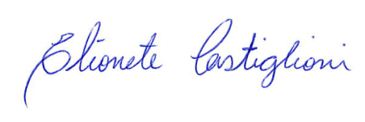
ELIONETE K. DA SILVA CASTIGLIONI
Presidente da Comissão

